Curso: BCC  Disciplina: Inteligência Artificial  Professores: Danilo  Instrumento Avaliativo: Avaliação 1 – teórica | Data: 17/03/2026
 | Nota:


Nome: ________________________________________________Prontuário:__________________

(0,5 ponto) 1. Mostre todos os cálculos necessários para sair da cidade Prova City e chegar (se possível) a Bucharest utilizando a busca gulosa e a busca A*. Faça dois caminhos para cada busca, um considerando marcar as cidades visitadas e outro considerando não marcar as cidades visitadas. Justifique as diferenças.
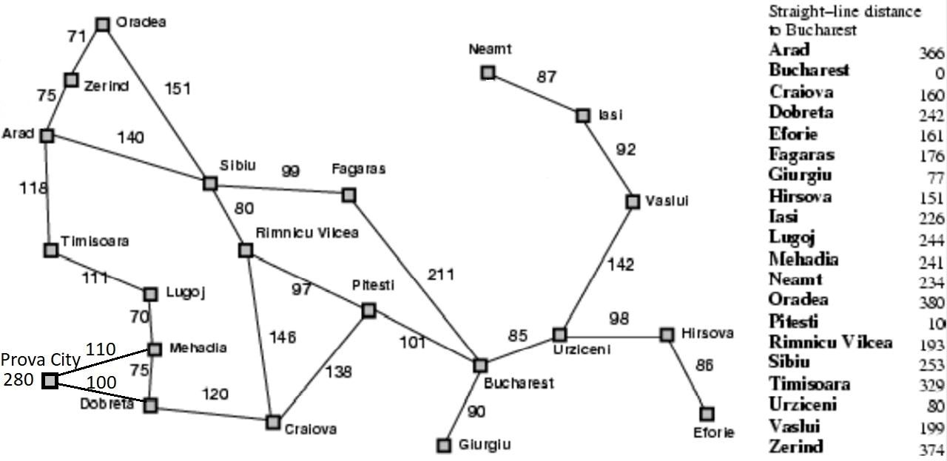 (0,5 ponto) 2. Dadas as regras e fatos, realize o encadeamento progressivo e regressivo para as regras e fatos a seguir. Sugiro responder por meio de tabela para manter a organização.
Objetivo: Provar I.  Regra 1: A ∧ B → C  Regra 2: A → B  Regra 3: B ∧ C ∧ D → E  Regra 4: E ∧ F → G | Regra 5: A ∧ E → H  Regra 6: E ∧ G ∧ H → I  Regra 7: C ∧ E → F  Regra 8: G ∧ H → J  Regra 9: B ∧ C → D  Fato 1: A

(0,25 ponto) 3. Considere os “fatos” como os dados conhecidos antes de iniciar o raciocínio para se resolver um problema. Considere as “conclusões” como os objetivos a serem provados como verdadeiros ou falsos.
Explique as características de um problema que envolve raciocínio que fazem o encadeamento progressivo ou regressivo, em geral, ser a melhor solução.

(0,25 ponto) 4. Desenhe uma árvore binária com as seguintes características:
- Pelo menos 25 nós identificados.
- Folhas em pelo menos 3 níveis diferentes.
Após, busque 3 nós folhas de diferentes níveis utilizando a busca em largura e a busca em profundidade. A resposta deve ser os 3 caminhos completos percorridos para cada uma das buscas.

